**Національний технічний університет України**

**“Київський політехнічний інститут імені Ігоря Сікорського”**

**Факультет прикладної математики**

**Кафедра системного програмування і спеціалізованих комп’ютерних систем**

**ЛАБОРАТОРНА РОБОТА №1**

***з дисципліни “Технологія розробки Web-додатків”***

**ТЕМА: “Розробка серверної частини Web-додатка”**

**Група: КВ-31мп**

**Виконала: Кузьмич Анна**

**Київ – 2024**

**Загальна інформація**

*Мета: навчитись користуватись засобами фреймворка Python/Django, Django REST Framework та утилітою Postman*

*Загальне завдання: розробити серверну частину Web-додатку та протестувати її функціональність.*

*Інструменти розробки: Python 3, Django, Django REST Framework, Postman, Pycharm Community Edition*

*Посилання на Github-репозиторій ;*

*Посилання студента в* [*Telegram*](https://t.me/Annushka_Alvianovna)*;*

*Назва додатку:* Calculator

*Опис***:** Додаток " Calculator " на Django призначений для простих обрахунків, дій з тригонометричними величинами та функціонал для програмістів для переведення чисел з однієї системи числення в іншу.

Також додаток підтримує реєстрацію користувача, зміну даних профілю користувача, логін в систему. Для зареєстрованого користувача також доступна функція перегляду історії обрахунків, якщо користувач не ввійшов в систему, то при переходу на сторінку з історією користувача перенаправляє на сторінку логіну.

**Структура бази даних**





**Демонстрація Open API (Redoc)**

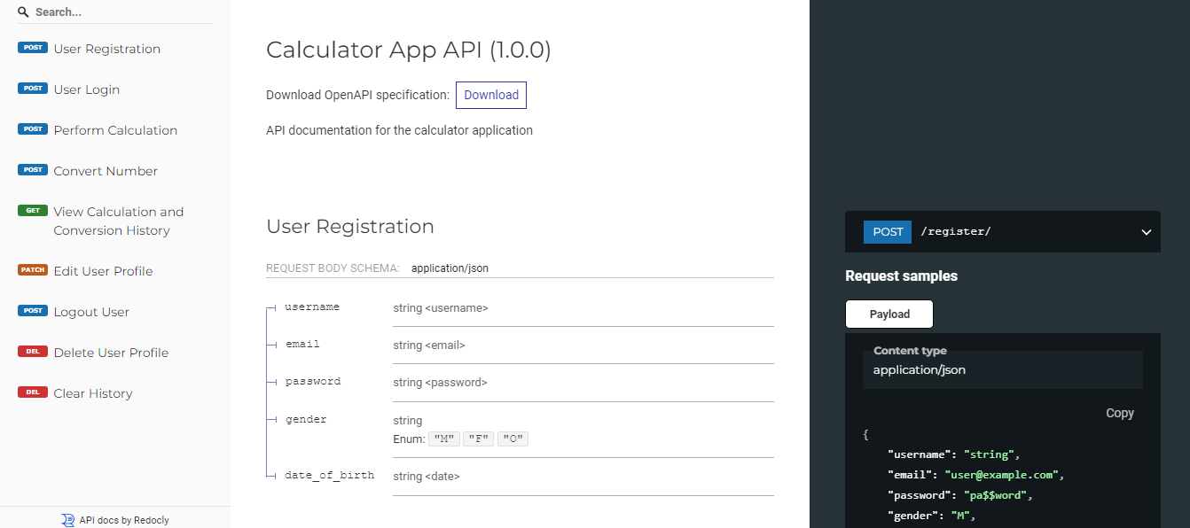

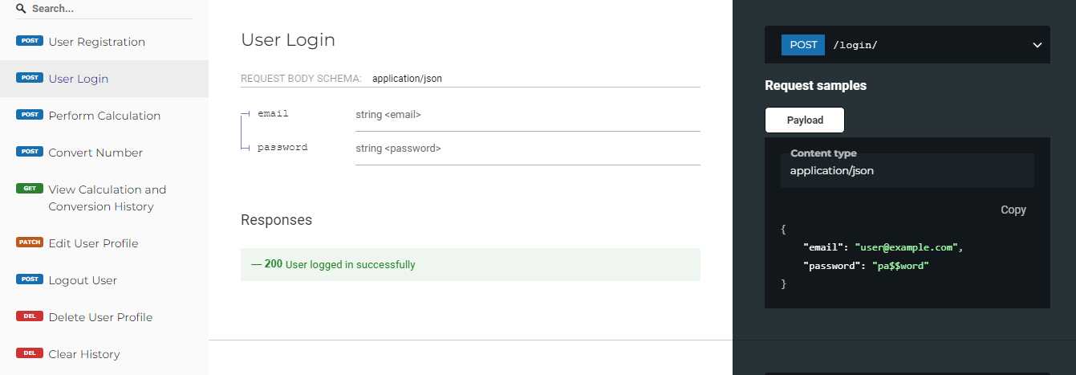

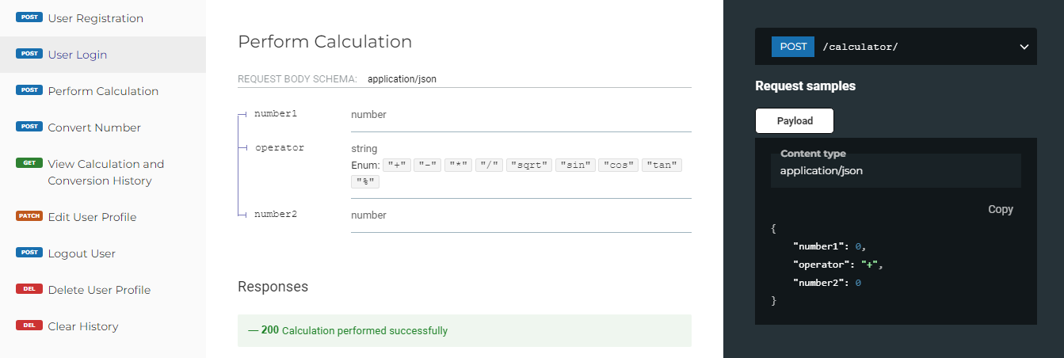

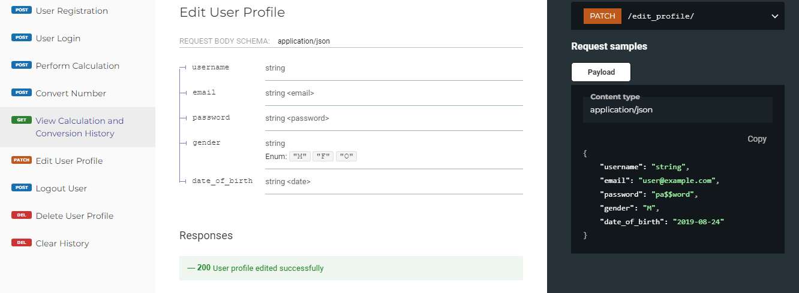

**Postman-тести**

GET <http://127.0.0.1:8000/> - початкова сторінка калькулятора

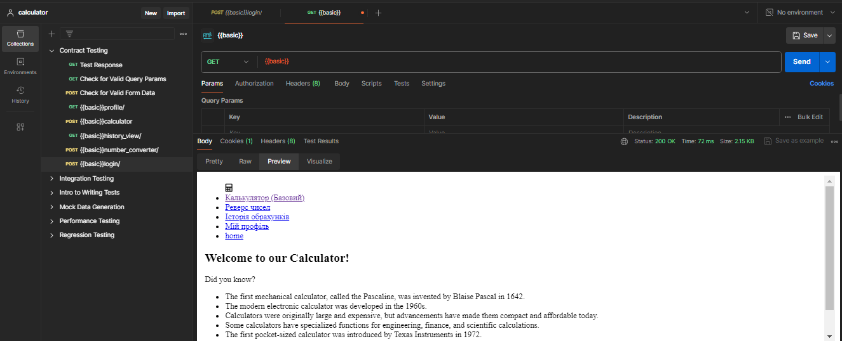

POST <http://127.0.0.1:8000/login/> - сторінка де юзер може залогінитись, при вдалій спробі відбувається перенаправлення на сторінку профіля

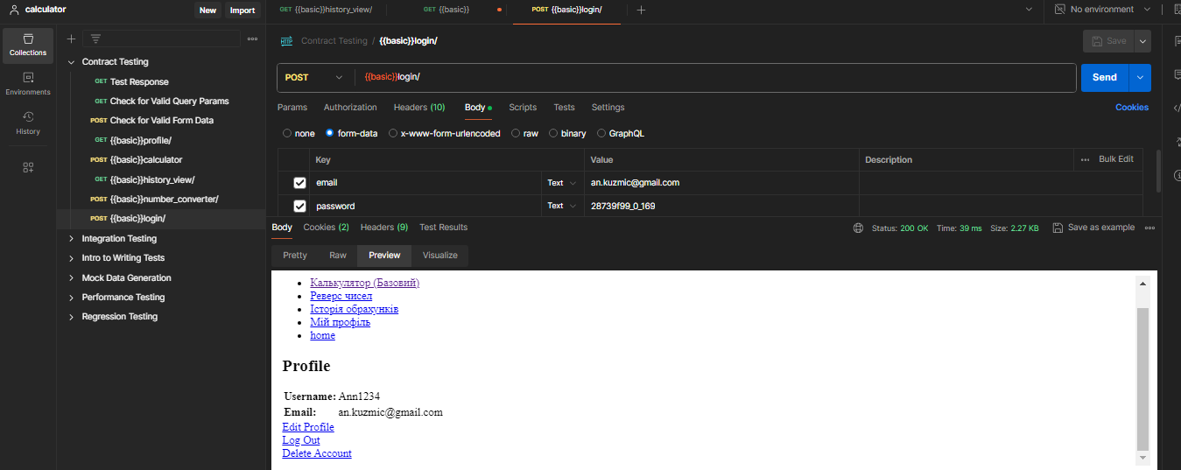

POST <http://127.0.0.1:8000/calculator/> - запит калькулятора і одразу ж результат обрахунку

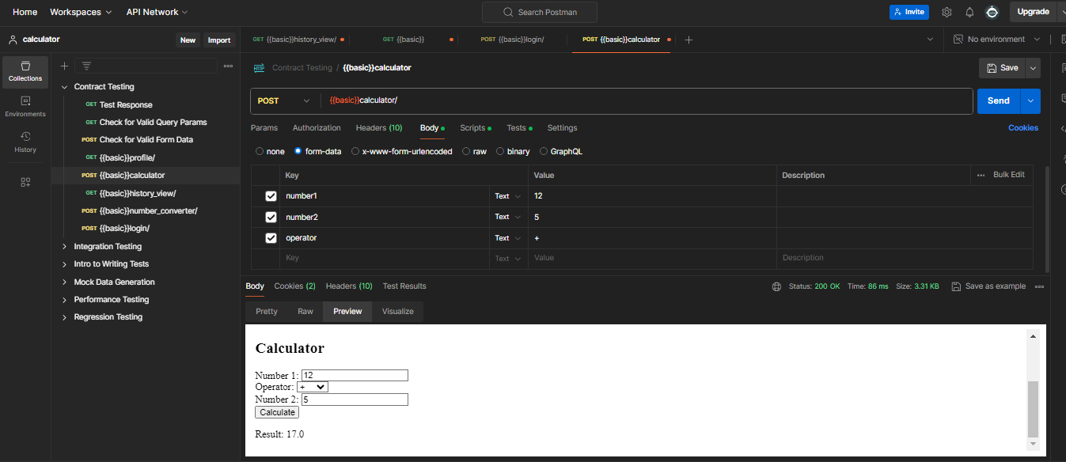

GET [http://127.0.0.1:8000/ history](http://127.0.0.1:8000/calculator_history)_view – перевірка, що результат коректно занесено до історії обрахунків

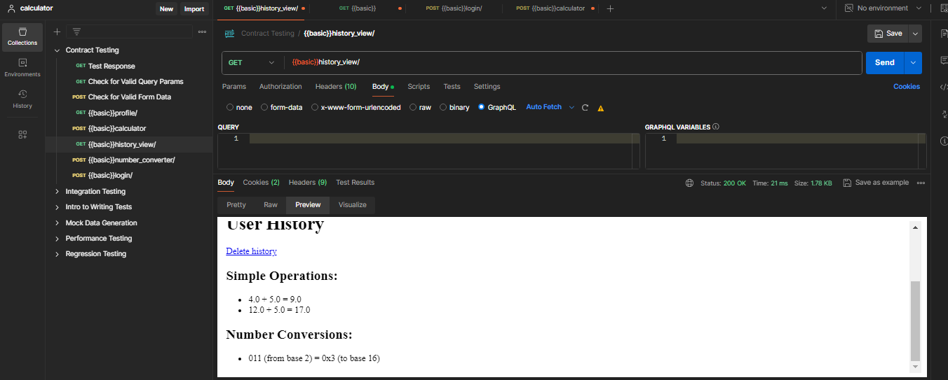

POST <http://127.0.0.1:8000/number_convert> - конвертер чисел

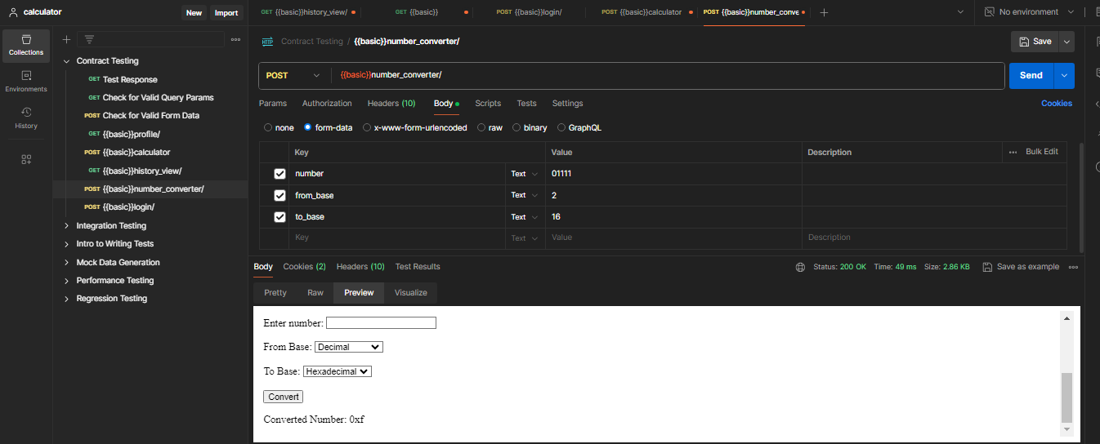

GET [http://127.0.0.1:8000/ history](http://127.0.0.1:8000/calculator_history)_view – перевірка, що результат коректно занесено до історії обрахунків

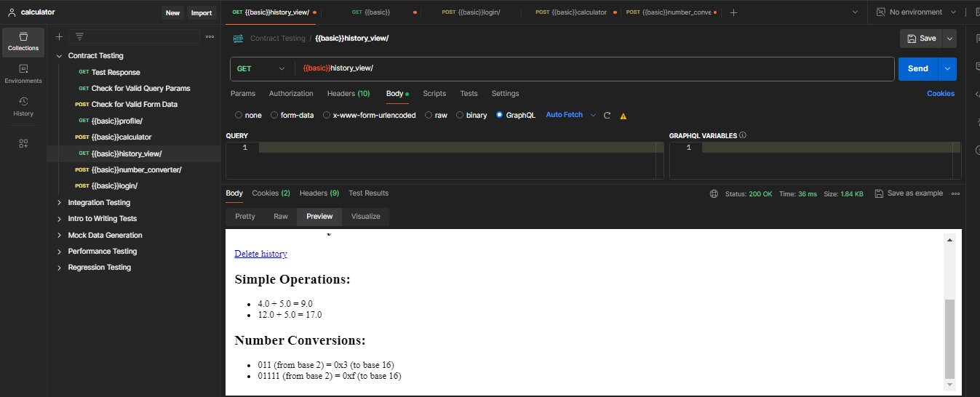

DELETE http://127.0.0.1:8000/ clear_history/

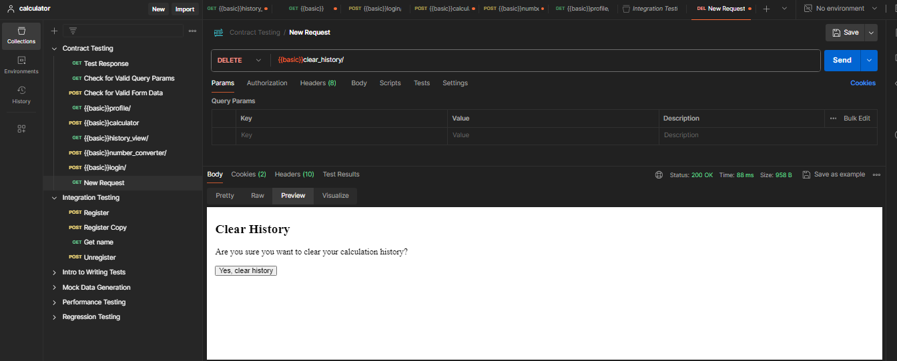

При цьому при запиті ще не відбувається очищення, перенаправлення на сторінку з уточнюючим питанням про видалення історії

POST http://127.0.0.1:8000/ clear_history/ - звернення до цього методу напряму призведе до видалення історії з перенаправленням на сторінку очищеної історії(запит GET [http://127.0.0.1:8000/ history](http://127.0.0.1:8000/calculator_history)_view)